評分系統： <http://info.use7.net/Test/OnlineCheckC.aspx>

線上影音教學：GOGO123 <http://gogo123.com.tw/109%E9%9B%BB%E8%85%A6%E8%BB%9F%E9%AB%94%E6%87%89%E7%94%A8%E4%B8%99%E7%B4%9A-office2016/>

測試參考資料下載：<https://techbank.wdasec.gov.tw/owInform/TestReferData.aspx>

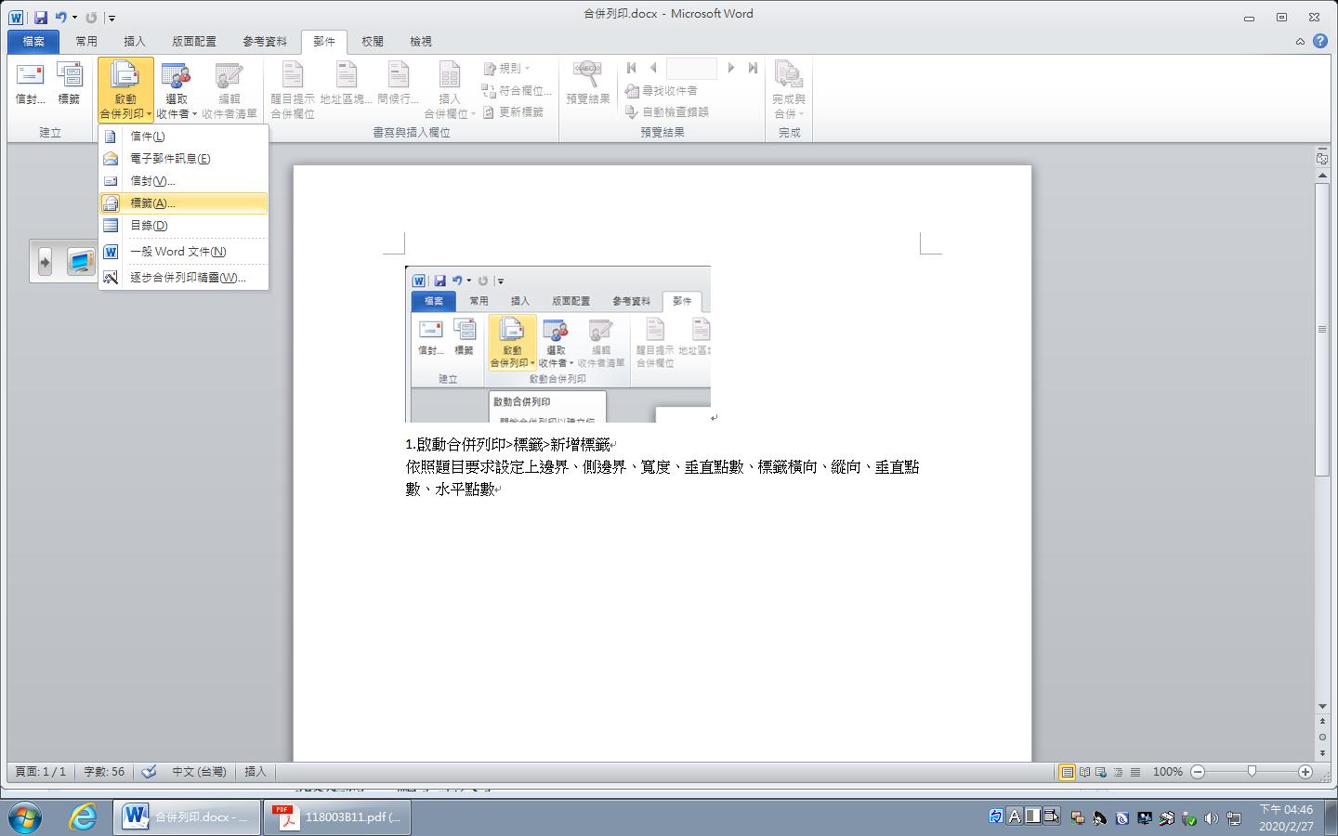

1.啟動合併列印>標籤>新增標籤

依照題目要求設定上邊界、側邊界、寬度、垂直點數、標籤橫向、縱向、垂直點數、水平點數

標籤頁面大小使用｢A4\*向尺寸報表紙列印｣

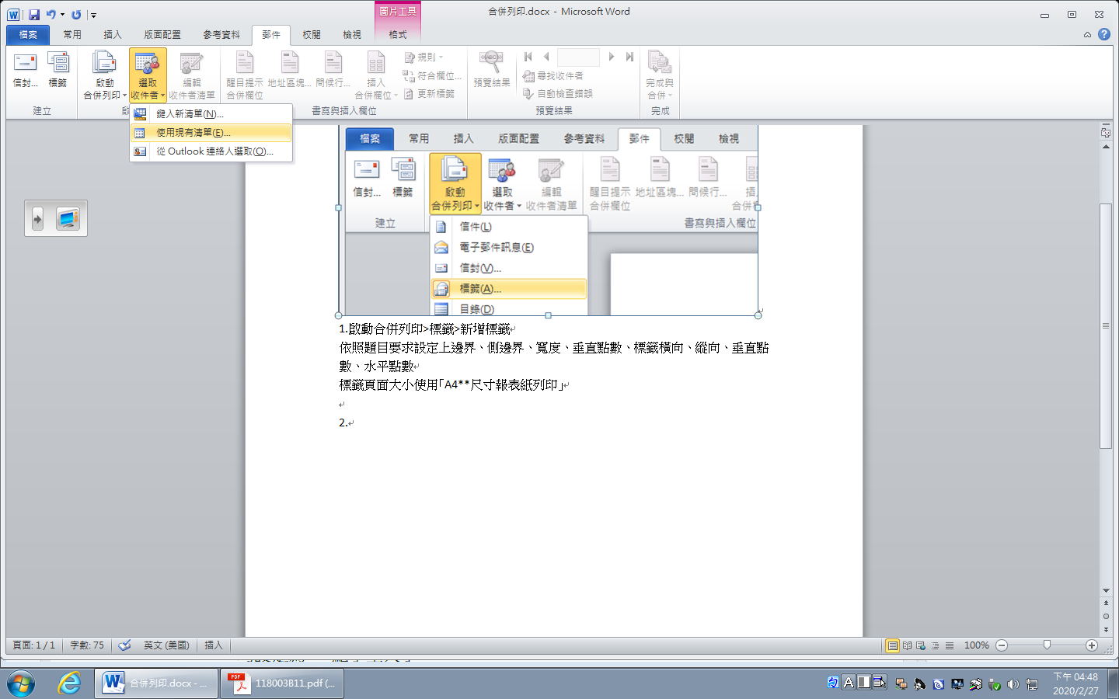

2.選取收件者>使用現有清單>題組XX>92030Xm>開啟

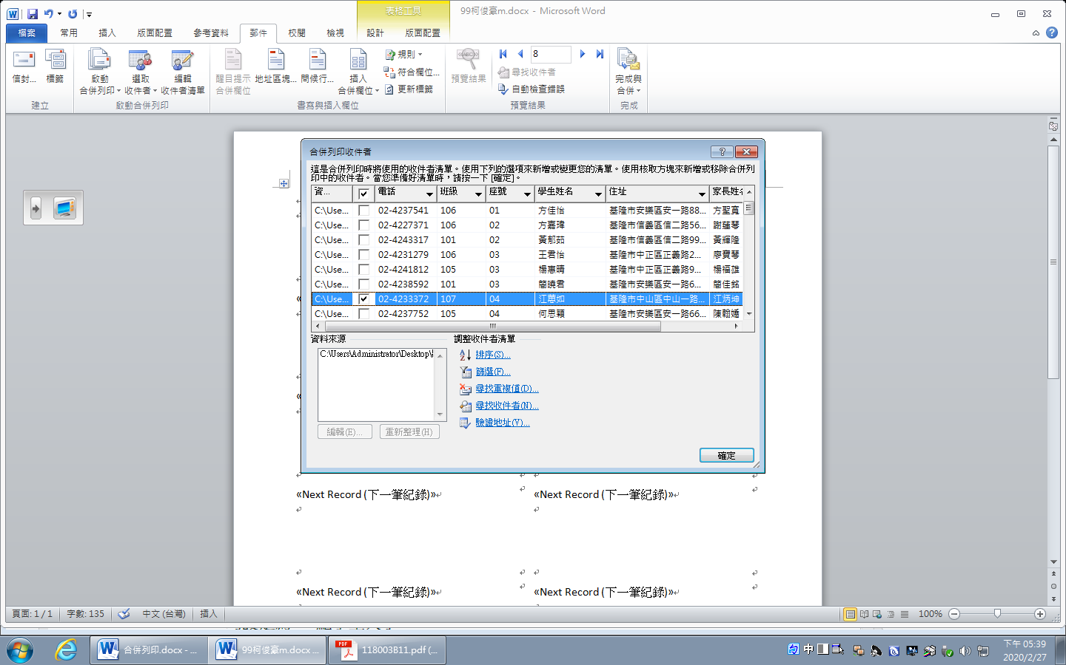

3.編輯收件者清單>篩選

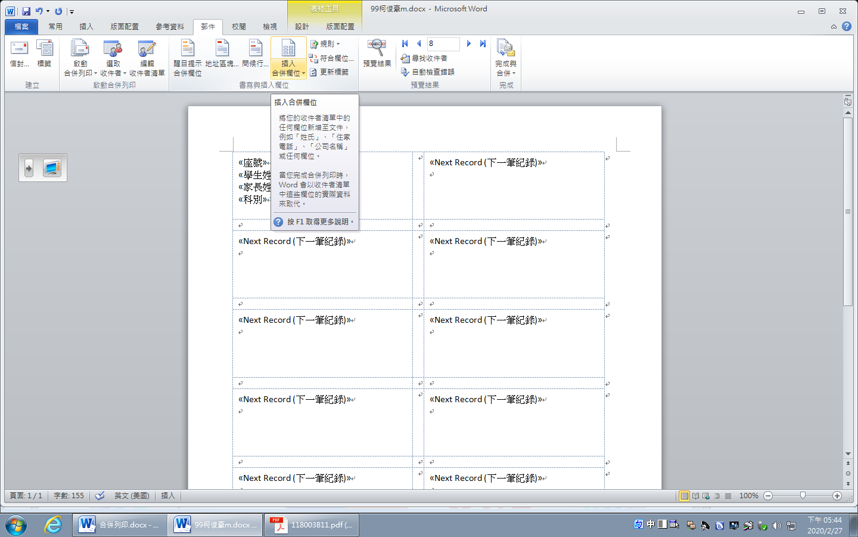

4.依題目要求：插入合併欄位

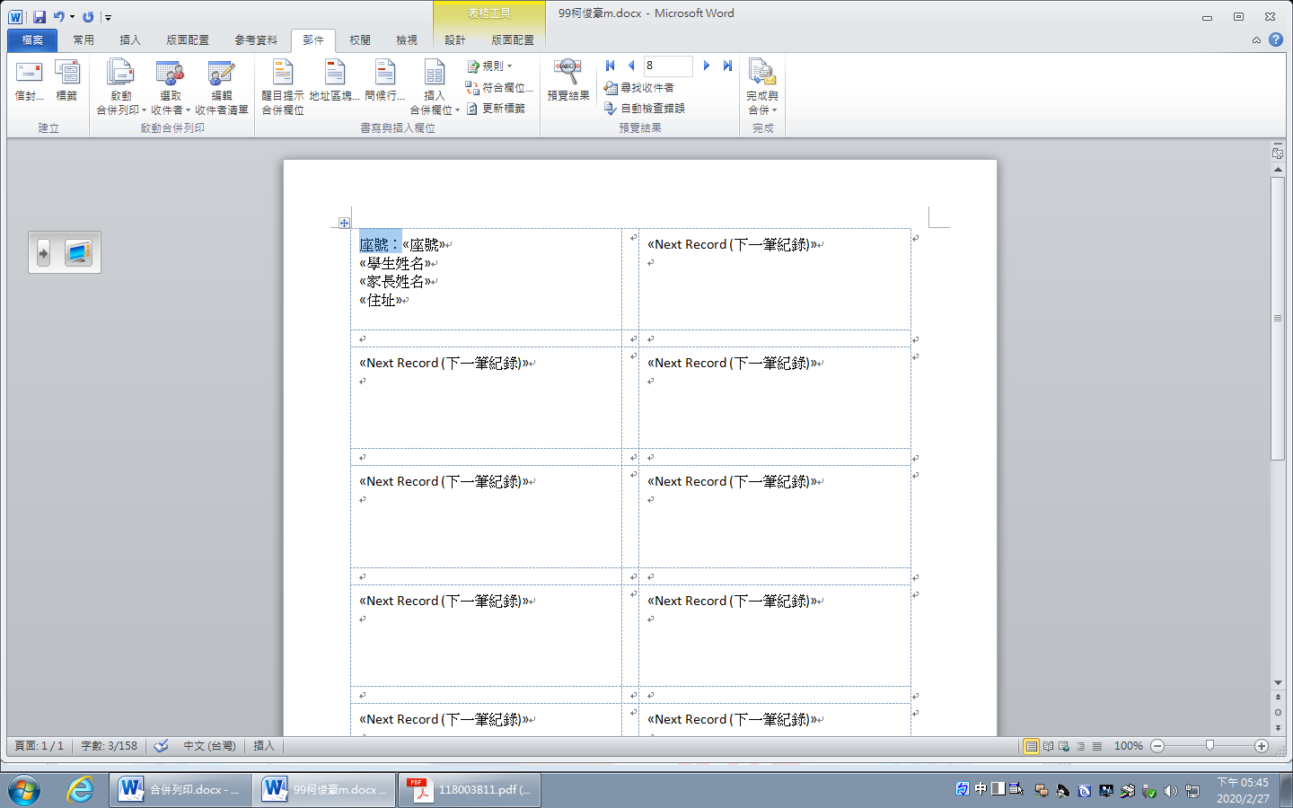

5. 依題目要求：加入欄位名稱及冒號

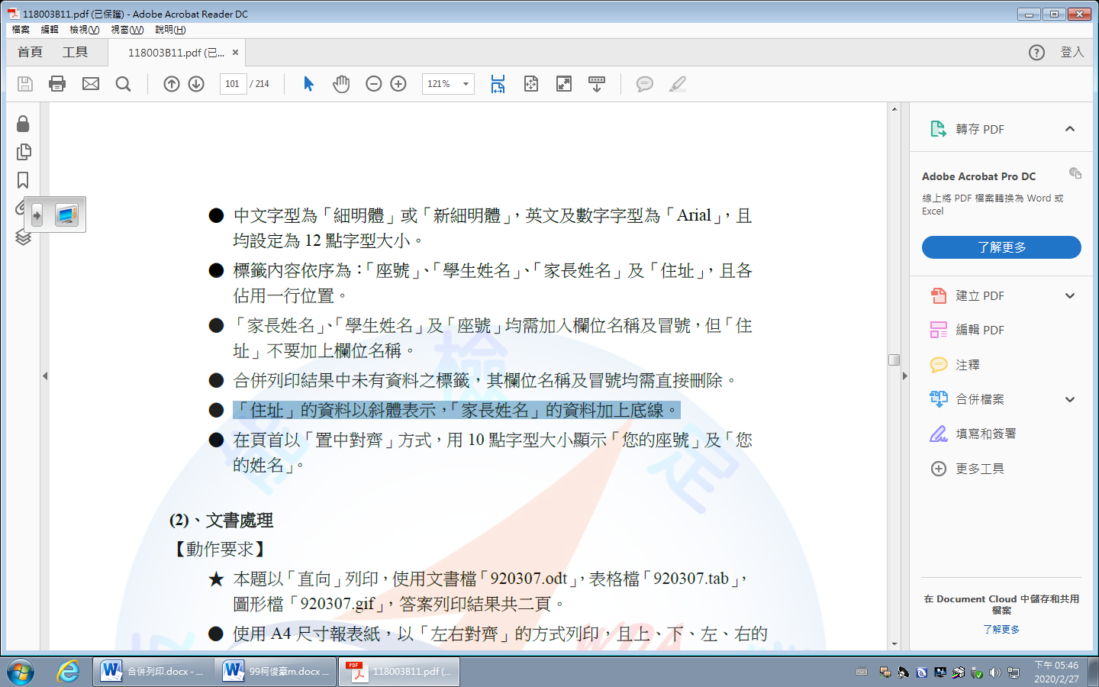

6.依題目要求設定字型：範例如下(連雙括號都要選到<< >>)

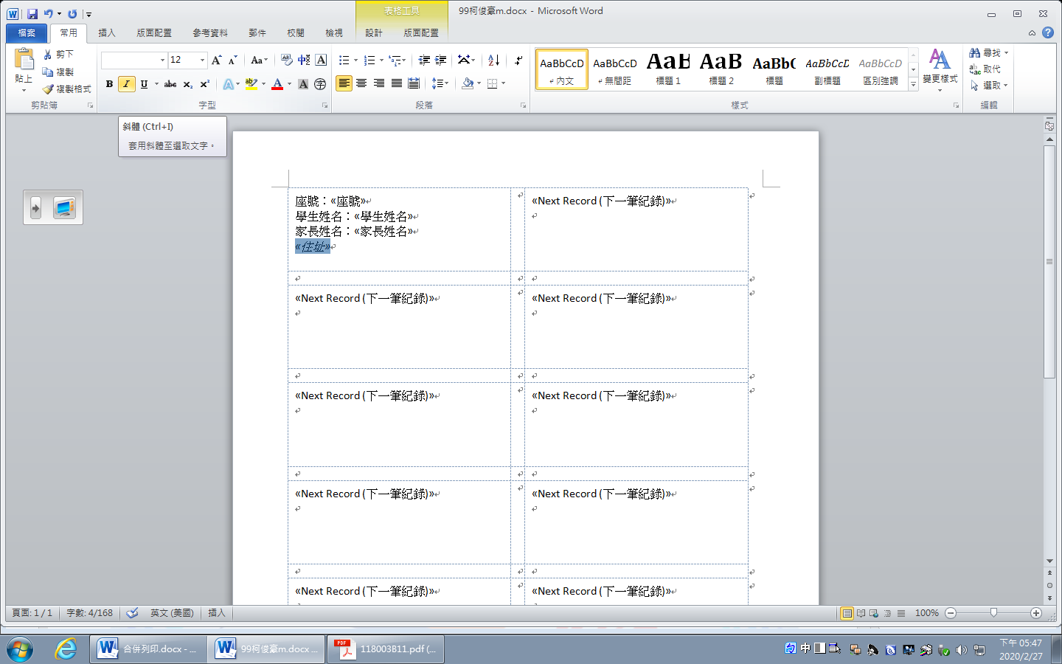

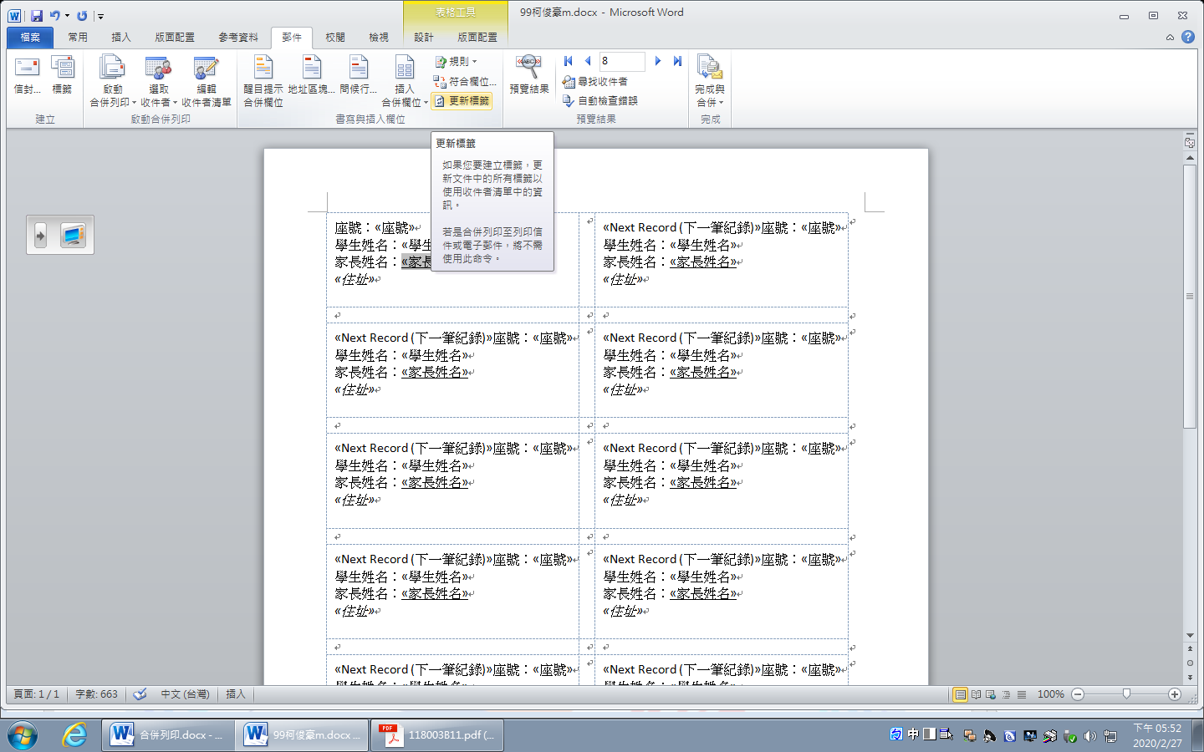

7.更新標籤>依題目要求設定頁首

8.存檔：檔名 姓名座號m 例 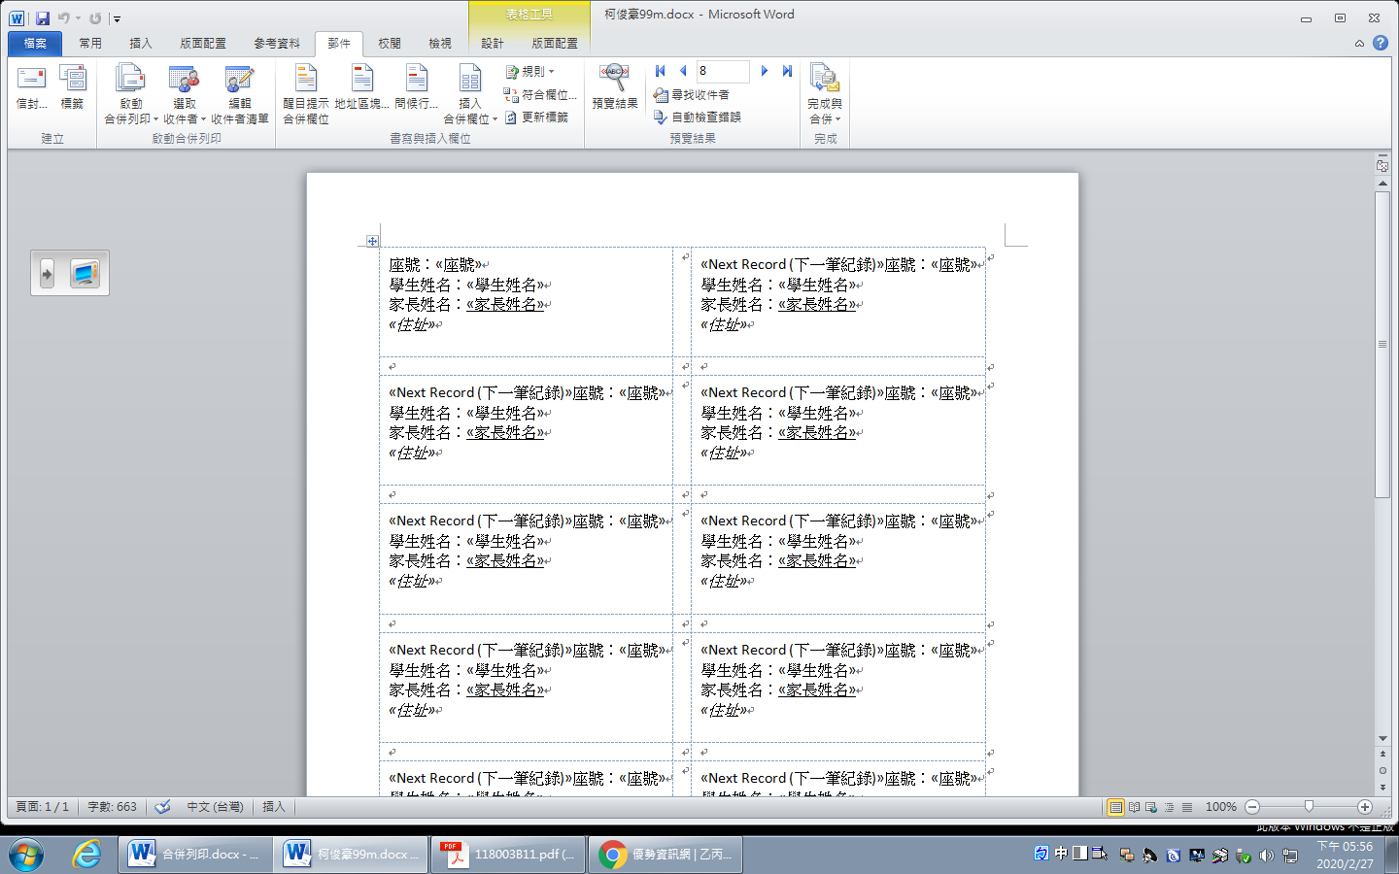

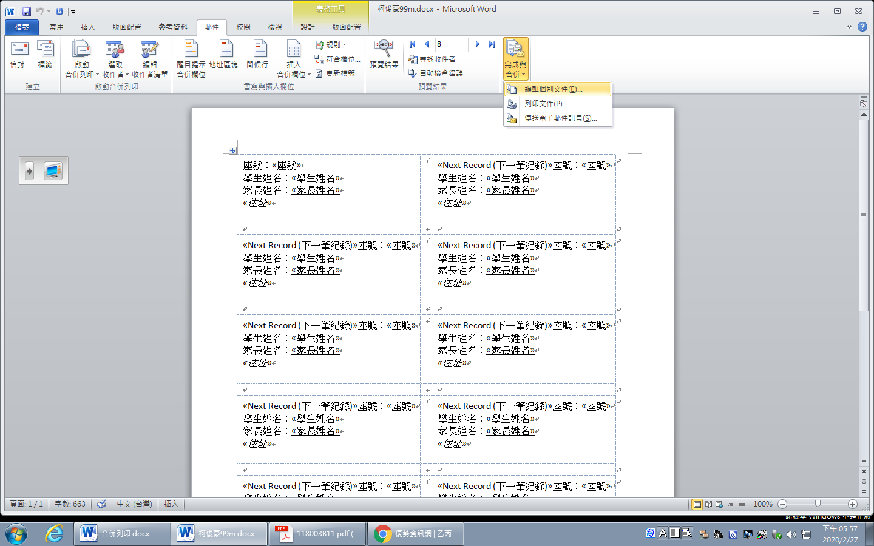

9.完成與合併>編輯各別文件>全部>確定

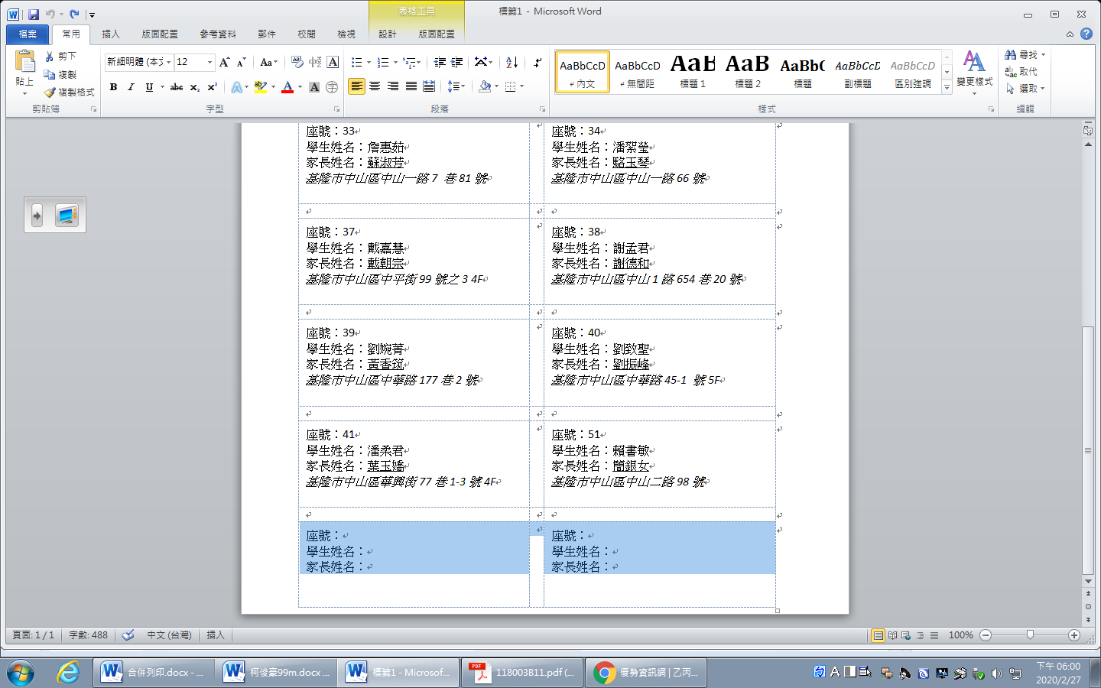

10. 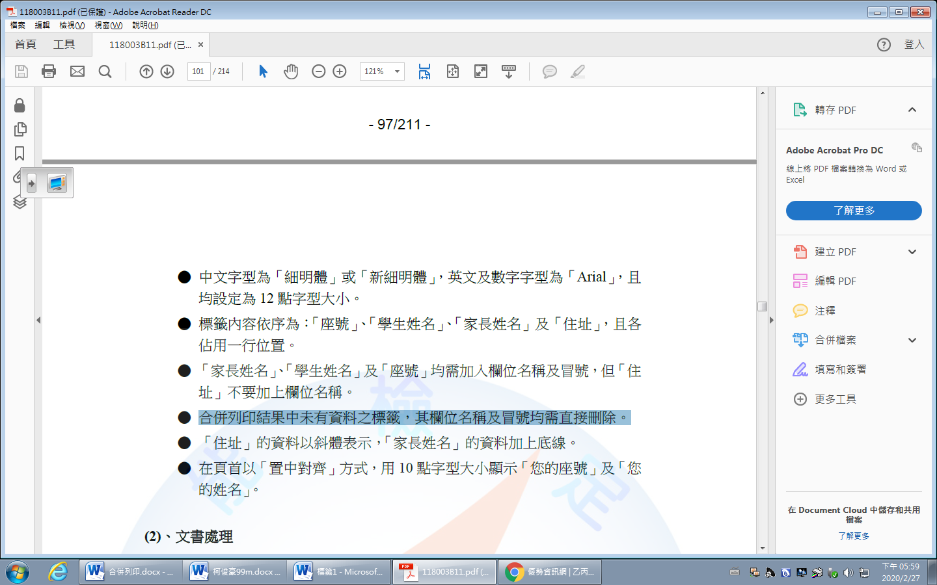

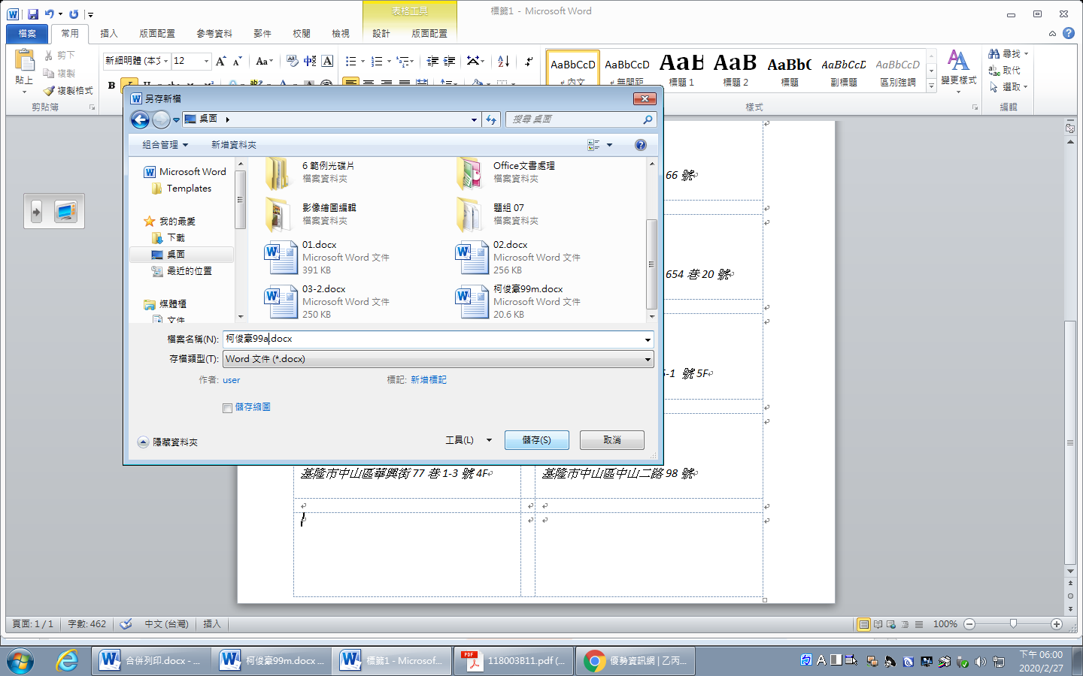

11. 存檔：檔名 姓名座號a